# **Diagrammes UML**

Ce document regroupe l’ensemble des diagrammes UML nécessaires pour représenter de façon claire et précise les comportements, les interactions et la structure logique du système Thinkshare . Il est basé sur la matrice des rôles et permissions définie précédemment.

## **1. Diagrammes de Cas d’Utilisation (Use Case)**

Ces diagrammes montrent les interactions entre les différents types d’utilisateurs (acteurs) et les fonctionnalités principales du système.

### **1.1 Cas d’utilisation – Abonné 👤**

📌 *Décrit ce qu’un abonné peut faire : s’inscrire, consulter du contenu, s’abonner, commenter, signaler, envoyer des messages, etc.*

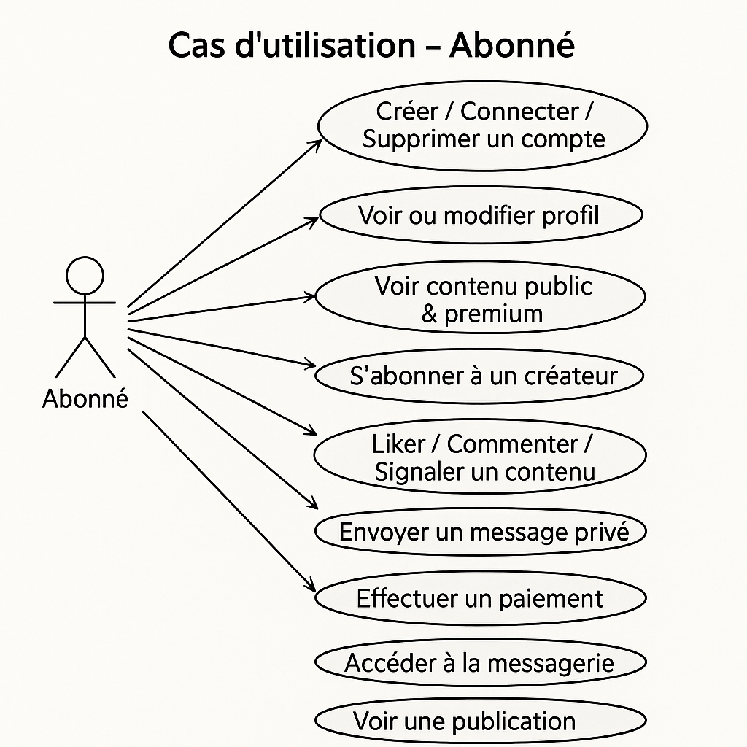

### **1.2 Cas d’utilisation – Créateur 🧑‍🎨**

📌 *Décrit les actions possibles pour un créateur : publier du contenu, gérer les abonnements, consulter les revenus, etc.*

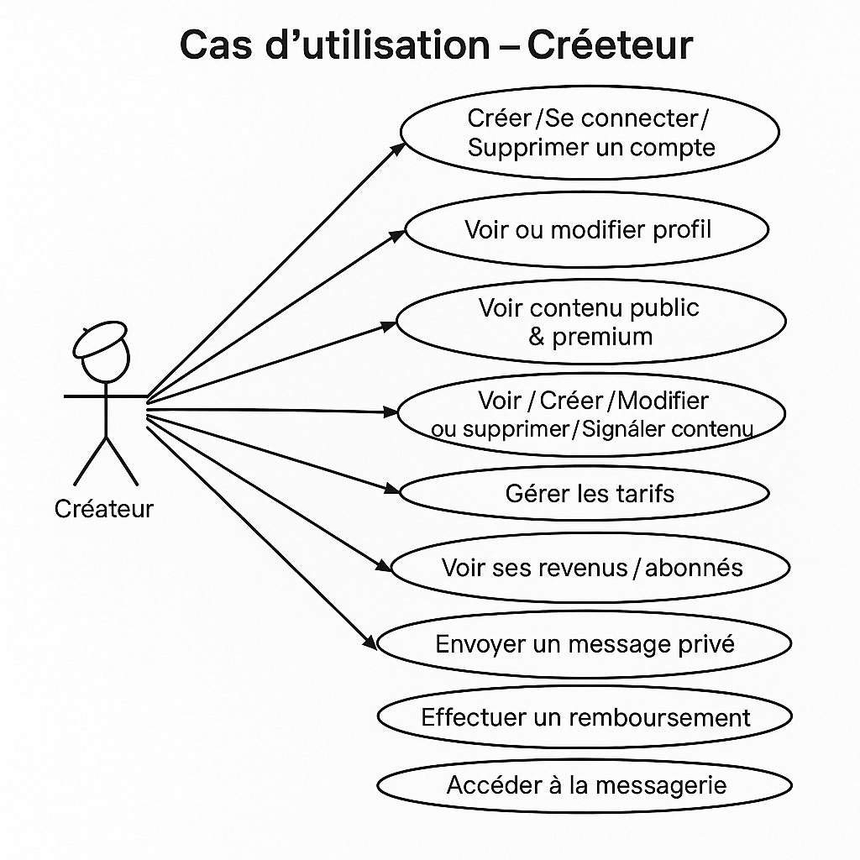

### **1.3 Cas d’utilisation – Admin 🛡️**

📌 *Décrit les actions d’administration : modération, gestion utilisateurs, accès aux logs et dashboard, etc.*

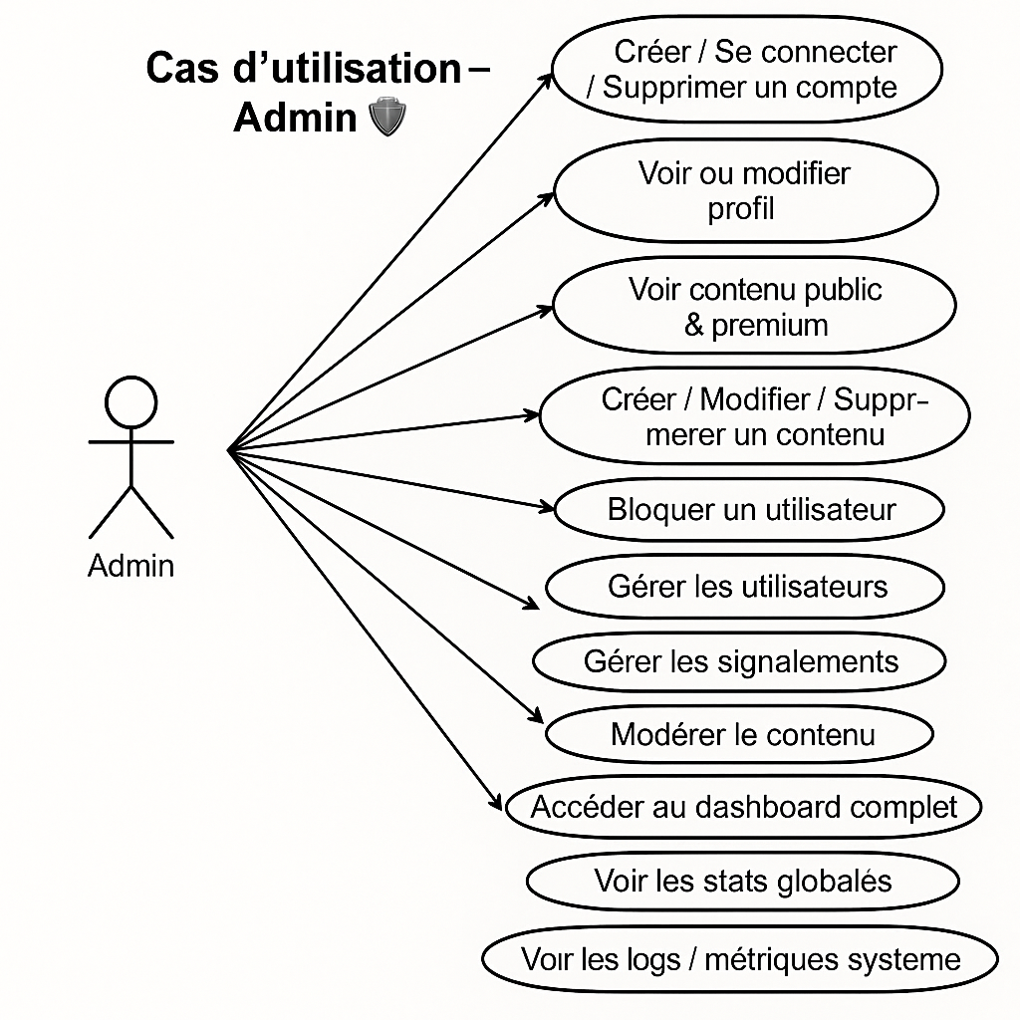

## **2. Diagrammes de Séquence**

Ces diagrammes illustrent la suite logique des appels ou interactions entre les composants lors d’un scénario précis.

### **2.1 Séquence – Abonné : Abonnement à un contenu premium**

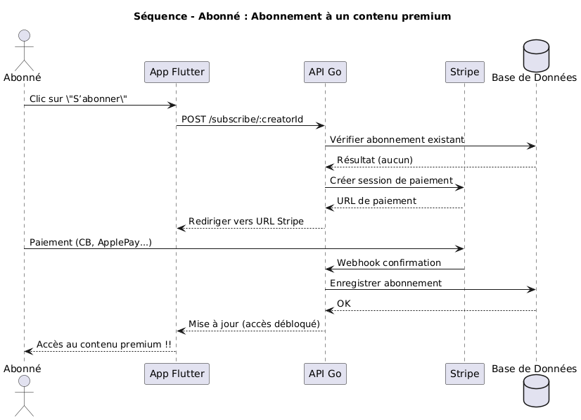

### **2.2 Séquence – Créateur : Publication + Statistiques de revenus**

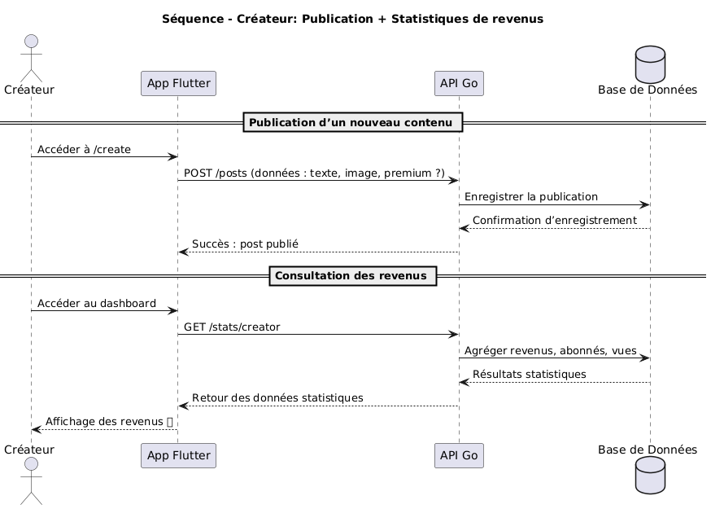

### **2.3 Séquence – Admin : Modération après signalement**

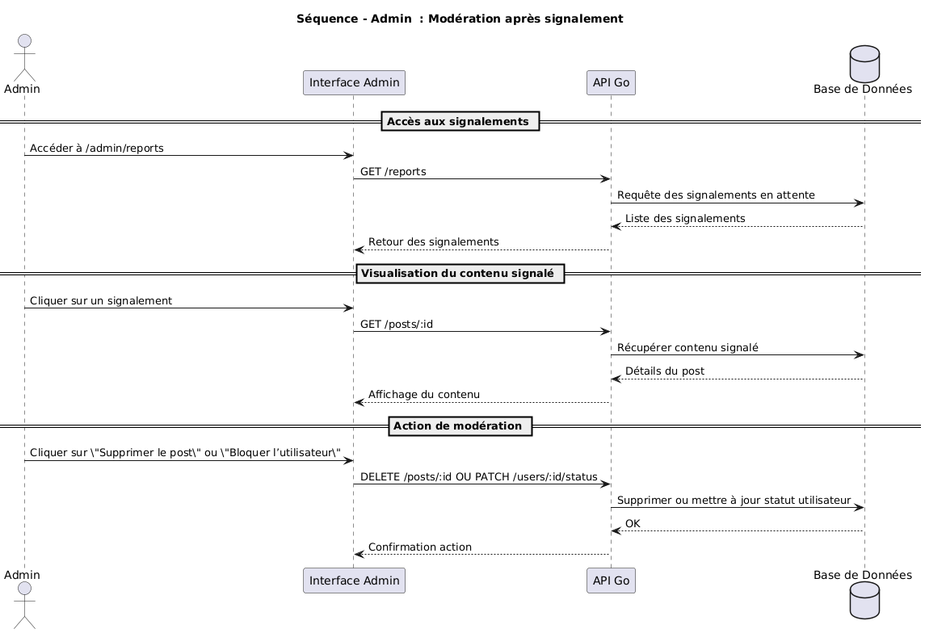

## **3. Diagrammes d’Activité (User Workflow)**

Ces diagrammes montrent le **workflow utilisateur**, de l’entrée dans le système jusqu’à une action finale, avec les différentes conditions possibles.

### **3.1 Activité – Abonné 👤**

Parcours : Inscription → Navigation → Abonnement → Consultation → Interaction

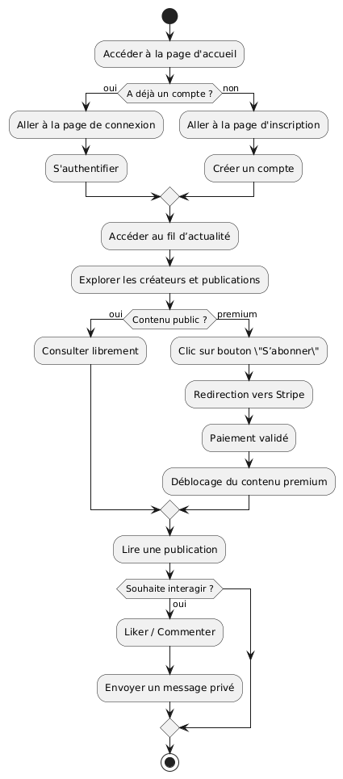

### **3.2 Activité – Créateur 🧑‍🎨**

Parcours : Connexion → Publication → Suivi des revenus → Interactions

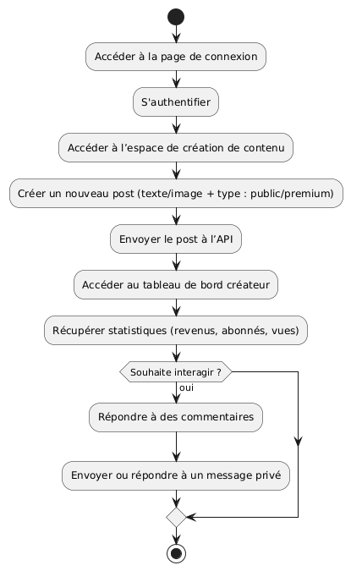

### **3.3 Activité – Admin 🛡️**

Parcours : Notification → Analyse signalement → Action (bloquer, supprimer, etc.)

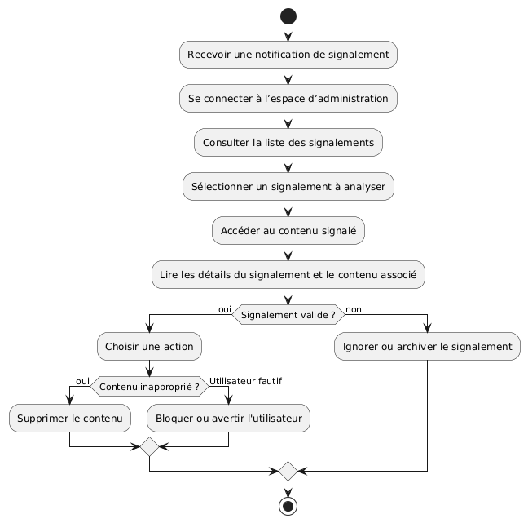

## **4. Diagramme de Classes (Structure du système)**

Ce diagramme présente les entités principales de la plateforme et leurs relations.

Entités attendues :

* User (avec rôles)
* Post
* Comment
* Subscription
* Payment
* Message
* Report
* AdminLog

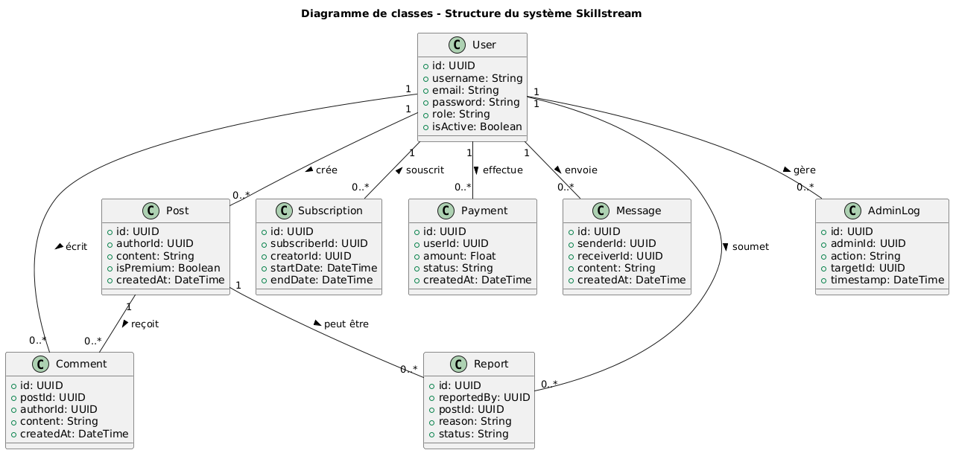

## **Conclusion**

Ces représentations UML serviront de base pour la modélisation technique, la documentation projet, et la communication entre les membres de l’équipe (développeurs, designers, chefs de projet, etc.). Elles faciliteront également l’implémentation conforme à la vision fonctionnelle du système **Thinkshare** .